**徐医附院进修、规培放射工作人员管理要求**

为规范管理来我院从事放射工作的进修人员，特制定该要求。请来我院从事以下进修项目工作时，在递交进修申请的同时提供以下材料，并交由公共卫生处赵红兰老师审核，审核通过后方可来我院进修。具体材料要求如下：

|  |  |  |  |  |
| --- | --- | --- | --- | --- |
| **进修项目** | **放射诊疗法律法规培训合格证** | **职业健康检查健康证明** | **职业性外照射个人剂量监测报告** | **辐射安全和防护考核合格证** |
| 放射科（CT、DR） | √ | √ | √ | X |
| 放疗科（医师、物理师、技师） | √ | √ | √ | √ |
| 核医学科（医、技、护） | √ | √ | √ | √ |
| 介入放射科（医师） | √ | √ | √ | √ |
| 介入手术护理（导管室） | √ | √ | √ | √ |
| 心内科（心血管介入） | √ | √ | √ | √ |
| 神经内科（神经介入） | √ | √ | √ | √ |
| 神经外科（神经介入） | √ | √ | √ | √ |

以上材料具体要求**：**

1. 放射诊疗法律法规培训合格证(有效期2年)：由市级以上卫生监督部门或卫生健康委员会发放。
2. 职业健康检查报告（最近一次体检时间距进修结束不大于2年）：放射工作人员上岗前必须进行健康体检，体检合格方可从事放射工作；放射工作人员上岗后，体检时间间隔不应超过2年。

3) 职业性外照射个人剂量监测报告（近三个月最新版）：放射工作人员上岗时必须佩带个人剂量计，并做到及时送检。

4）辐射安全和防护考核合格证（有效期5年）：由生态环境部核与辐射安全管理中心发放。

附：  **证书示例或模版**

图1 职业健康体检健康证明

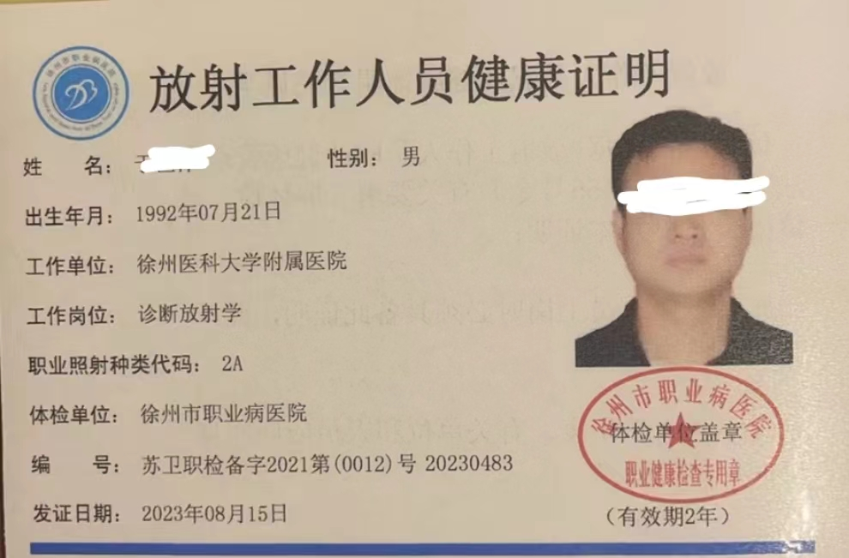

图1 放射诊疗法律法规培训合格证

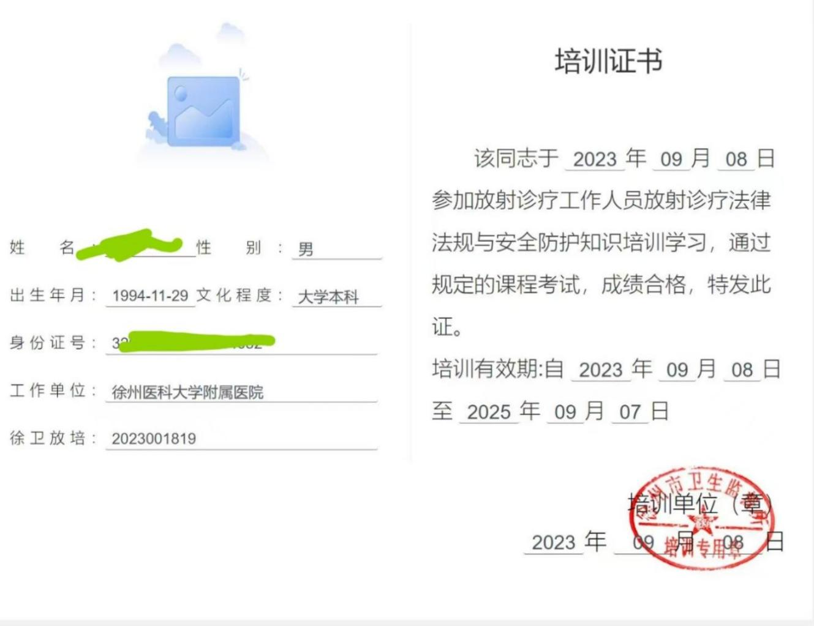

图3 辐射安全和防护考核合格证

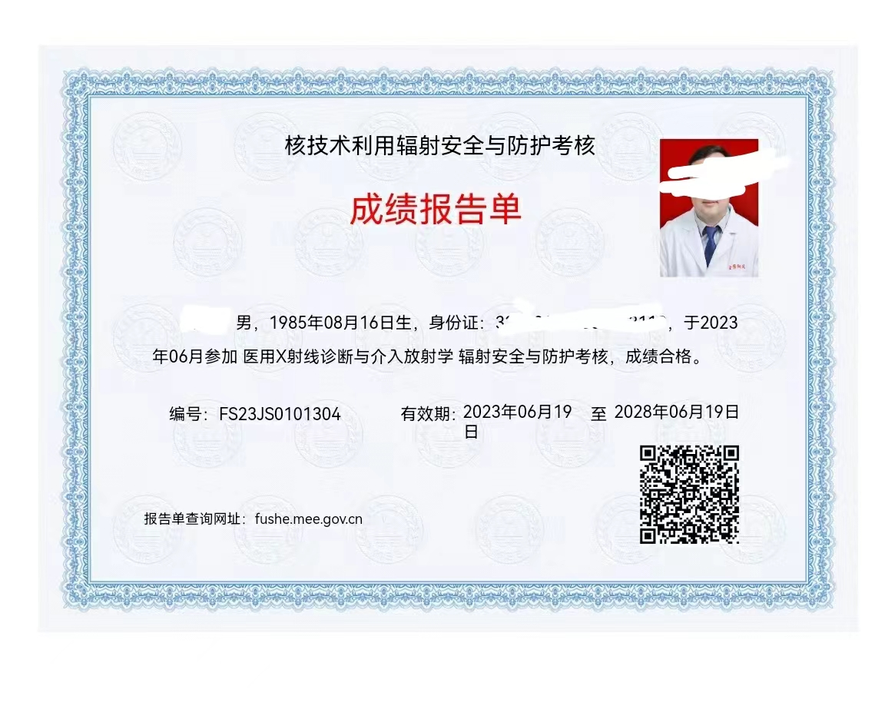

图4 个人剂量监测报告

